1.15日动态

**一、来园情况**

今天来园19位小朋友，3位休息在家,1位回老家。

1. **区域游戏**

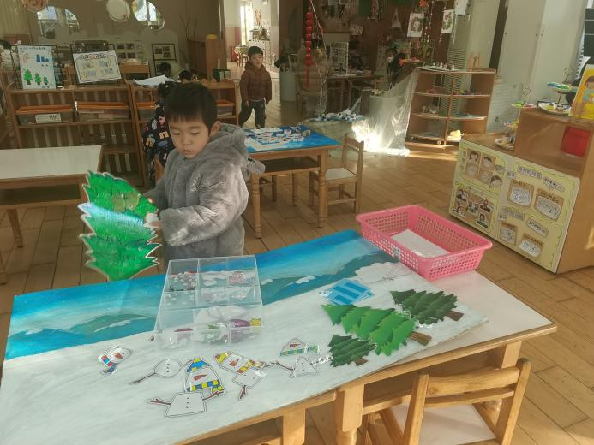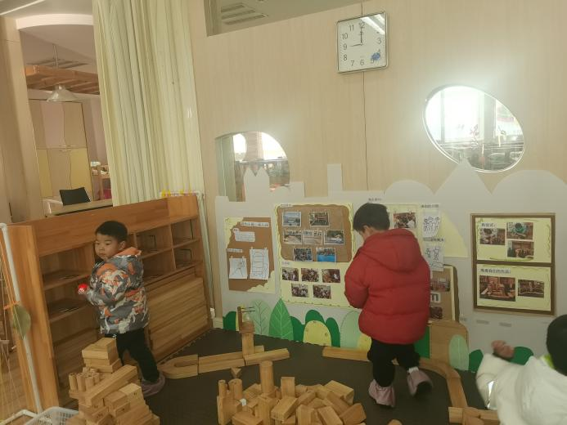

美工区：垚垚、李若伊、卢文汐

益智区：吴颀、欣欣、橙子、季千予、靳一哲

娃娃家：何安瑾、黄铭宇、泡芙、张雨歆、欢欢

桌面建构：蔡铭泽、

地面建构：蔡铭豪、十一、夏我杺

1. **集体活动——了解好宝宝奖状评选内容**

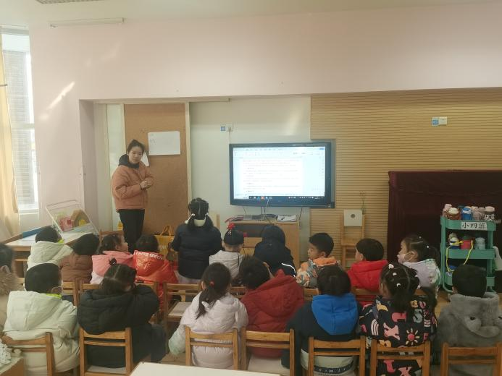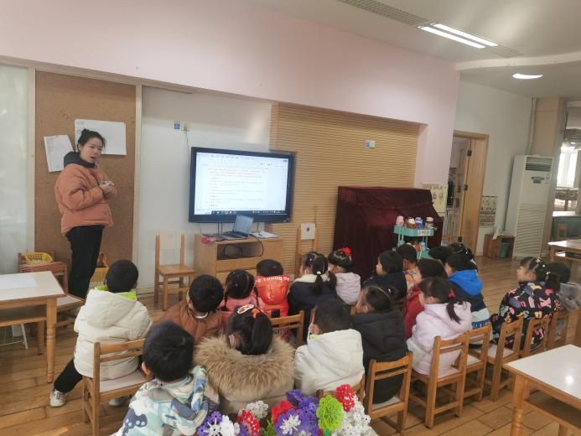

今天我们了解了好宝宝奖状评选的内容和标准，鼓励小朋友积极进行一分钟自荐演说、或作品介绍、或才艺展示

**1.好学宝宝:**

本学期能坚持来园，积极和爸爸妈妈一起完成各种小任务。在学习活动和区域活动中会倾听、爱发言、爱探索、乐于动手动脑，在各方面表现突出。

**2.巧手宝宝:**

本学期能用笔涂涂画画，能熟练地使用勺子。喜欢参与动手活动，有较强的生活自理能力，能用剪刀沿直线剪，边缘基本吻合，能在建构区搭建作品。

**3.礼貌宝宝：**

平时能做到懂礼貌、讲文明，与同伴友好相处，不争抢玩具，不与同伴发生争执，能很好地控制自己的情绪，有良好的个人卫生习惯。

**4.健康宝宝:**

本学期不经常请假，出勤率高，情绪比较稳定，很少因为小事哭闹不止，睡眠饮食基本正常。

**5. 进步宝宝：**

本学期能做到坚持来园，开心、主动参与各项活动，遵守各项规则，能和爸爸妈妈一起完成各种小任务。

**四、午餐情况**

今天吃的是糖醋排骨、菠菜炒蘑菇和西湖牛肉羹，能独立吃饭并保持桌面干净的小朋友是夏我杺，何安瑾，邢锦，蔡铭泽，龚奕欣，靳一哲，橙子，依依，蔡铭豪，张雨歆，泡芙，李若一，欢欢，黄铭宇。

**五、友情提醒**

1.请大家在家里检查幼儿口腔、手部情况，将幼儿健康放在第一位。

2.本周将进行好宝宝的评选，大家可在家帮助幼儿做好充足的准备，积极参与哦。